0824
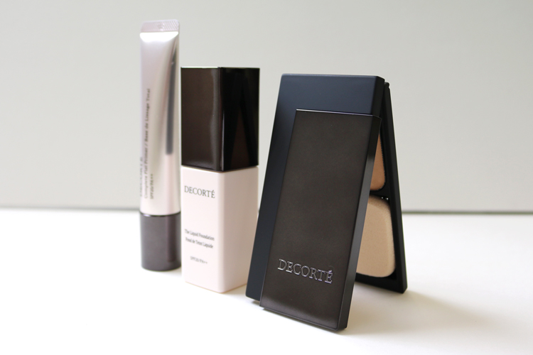

光を操り、気品に満ちた輝く肌へ♪コスメデコルテの新ベースメイク。
2018.08.24

コスメデコルテ
セレクティブブランド事業部
嘉陽

（リード）8.21(火)に、〈コスメデコルテ〉から新しいベースメイクコスメがデビュー！「光を操り、光を放つような肌へ。」をテーマに、気品に満ちた肌に見せてくれるアイテムですよ。

新開発のパウダーで、より美しい肌色へ。
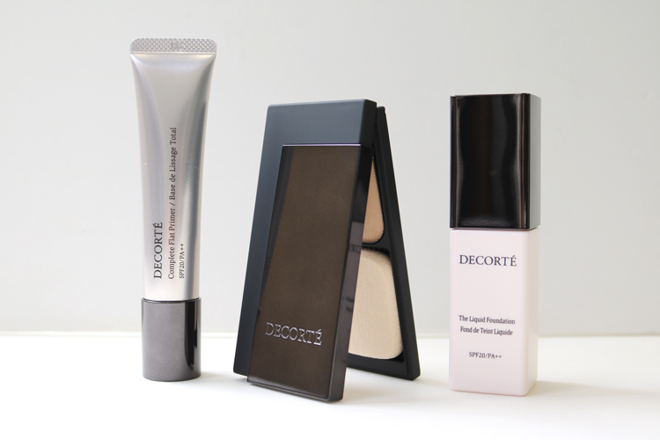

〈コスメデコルテ〉コンプリート フラット プライマー(30g) SPF20・PA++ 税込3,240円、ザ パウダーファンデーション SPF20・PA++ 税込5,400円、ザ リキッドファンデーション(30mL) SPF20・PA++ 税込5,400円

これまで〈コスメデコルテ〉のベースメイクは“カバーして美しく装う”イメージでしたが、今回仲間入りしたのはトレンドのナチュラルなツヤ肌に仕上がるタイプです♪
肌に当たった光の反射するカラーをコントロールする新開発の「スキンフュージョンパウダー」配合で、肌色をより美しく見せてくれますよ！各アイテムを詳しくご紹介しますね♪

素肌感とカバー力を両立させる優秀プライマー。
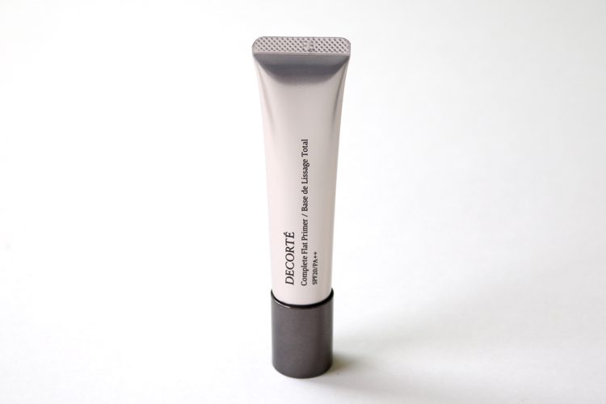

〈コスメデコルテ〉コンプリート フラット プライマー(30g) SPF20・PA++ 税込3,240円
肌のトーンを整えてくれる(※1)プライマーは、ベースメイクとしての機能はもちろん、“スキンケアのような心地よさ”にこだわってつくられました。
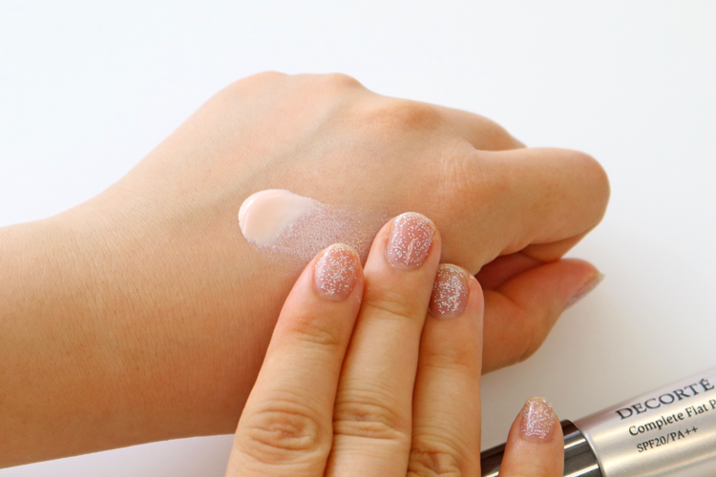

みずみずしく伸びのよいテクスチャーは、粉の中に空気を抱えるエアインパウダー配合。肌の凹凸をカバーしながらも、つけた後はふんわりサラサラの軽いタッチに仕上がります♡キープ力があり汗をかいても崩れにくいから、今の季節に重宝するアイテムです！フローラルで優しい香りにも癒されますよ♪

カバー力と“軽さ”にこだわったパウダーファンデーション。
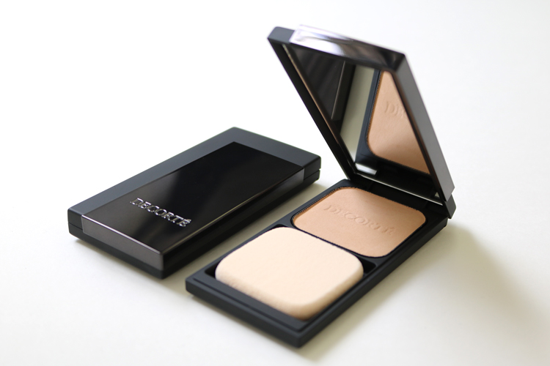

〈コスメデコルテ〉ザ パウダーファンデーション SPF20・PA++ 税込5,400円

パウダーファンデーションでのこだわりは“軽さ”！パウダーはきめ細かくなめらかで、毛穴や色ムラなどの悩みをしっかりカバーしながら、程よいツヤ感と立体感を得られます♪スタイリッシュなパッケージも個性的！

乳液のようになめらかなリキッドファンデーション。
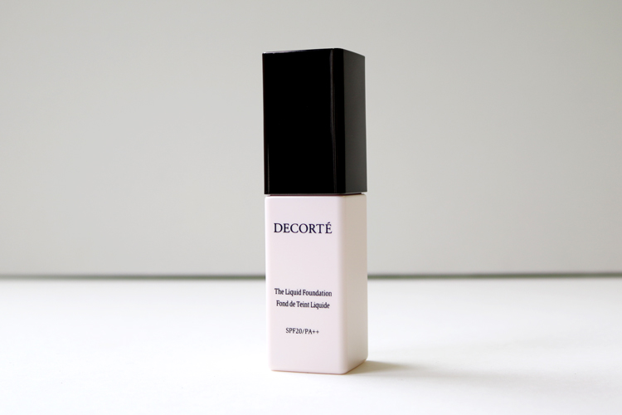

〈コスメデコルテ〉ザ リキッドファンデーション(30mL) SPF20・PA++ 税込5,400円

リキッドファンデーションの特長は、みずみずしくなめらかなテクスチャー。まるで乳液をつけているかのような、心地よい使用感です♪しっかりカバーしたい部分にはピタッと留まり、薄く伸ばしたい部分には簡単に伸ばすことができるので、テクニックいらずで理想の肌を演出できますよ♡

〈コスメデコルテ〉の“光を操る”新しいベースメイクを、ぜひご自身のお肌で体験してみてくださいね♪

※1 メイクアップ効果による

